Hoofdstuk 1 Ons lichaam

In de onderbouw ben je al bezig geweest met het onderwerp Liefde en relaties. Voordat we beginnen aan de module voortplanting herhalen we een stukje uit de onderbouw. Je kennis is dan weer opgefrist.

Onze geslachtskenmerken

Iedereen is geboren met geslachtskenmerken. De primaire geslachtskenmerken zijn bij de geboorte aanwezig en laten zien of iemand een jongen of een meisje is. In de puberteit verandert het menselijk lichaam onder invloed van geslachtshormonen. Er ontstaan dan secundaire geslachtskenmerken. Sommige geslachtskenmerken ontstaan bij zowel jongens als meisjes en sommigen ontstaan alleen bij jongens of alleen bij meisjes. In onderstaande afbeelding zie je de primaire- en secundaire geslachtskenmerken bij mannen en vrouwen.
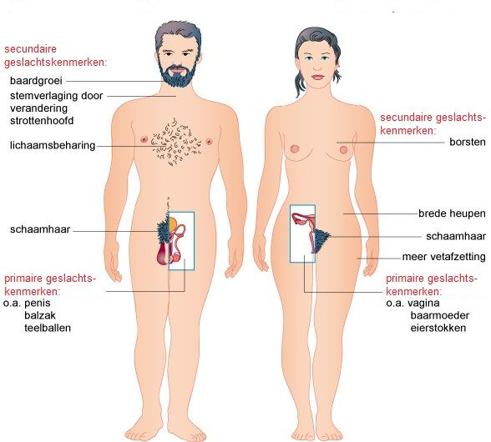
Afbeelding 1 primaire- en secundaire geslachtskenmerken bij de man en vrouw

1.2 De vrouwelijke geslachtorganen

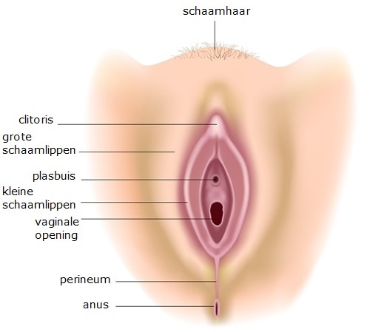
In onderstaande afbeelding zie je twee afbeeldingen van de vrouwelijke geslachtsorganen.
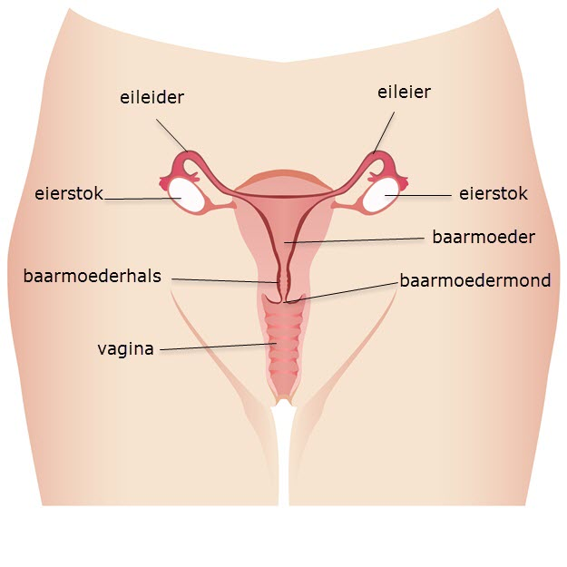

Afbeelding 2: de vrouwelijke geslachtsorganen
De vrouwelijke geslachtsorganen zijn zo gemaakt dat ze een zwangerschap kunnen volbrengen. Een meisje wordt dan ook geboren met 400.000 onrijpe eicellen in haar twee eierstokken. Vanaf de puberteit rijpt er onder invloed van geslachthormonen iedere maand 1 en soms 2 eicellen. De vrouw kan dan zwanger worden. Het rijpen van de eicel kan 2 weken voor de eerste menstruatie of 2 weken na de eerste menstruatie plaatsvinden. De vrouw kan dus vruchtbaar zijn, zonder dat ze ooit heeft gemenstrueerd.
Maar hoe gaat dit in zijn werk? Voordat een meisje wordt geboren begint de vorming van eicellen in de eierstokken, deze rijpen verder tijdens de vruchtbare periode en stoppen met rijpen tijdens de menopauze, ook wel overgang genoemd. In de eierstok zit de onrijpe eicel in een follikel (1). Dit is een klein blaasje. Vanaf de puberteit geven hormonen het startsein aan de onrijpe eicel om te gaan rijpen. Tijdens het rijpen van een eicel komt er steeds meer vocht in het follikel waardoor deze groeit (2 en 3). De eicel groeit ook en neemt voedingsstoffen op. Na ongeveer 14 dagen heeft de follikel zoveel vocht opgenomen dat hij openbarst(4). De rijpe eicel komt dan terecht in de eileider. Het vrijkomen van deze eicel van de eierstok naar de eileider noemen we de ovulatie. De lege follikel verschrompelt en verandert in een endocriene structuur die we het gele lichaam of corpus luteum noemen die het hormoon progesteron afgeeft. Als de vrouw niet zwanger wordt breekt ongeveer 12 dagen na de ovulatie wordt het corpus luteum af en de menstruatiecyclus begint weer overnieuw. (5 en 6).
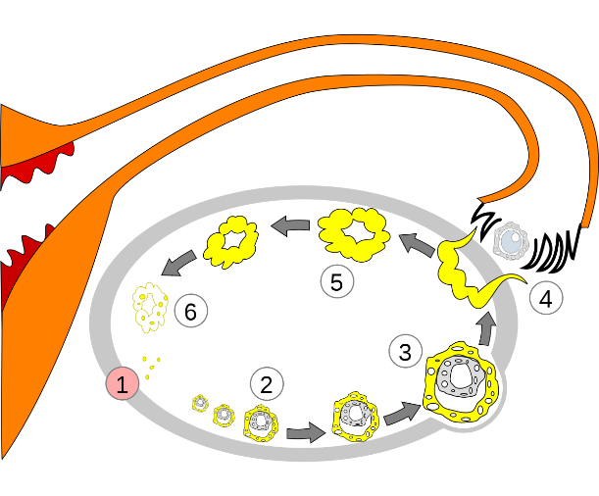
Afbeelding 3: Rijpen van de eicel
Na de eisprong vervoert de eileider de eicel richting de baarmoeder die zich hierop heeft voorbereid. Als de man klaarkomt tijdens het vrijen komen miljoenen zaadcellen in de vagina tegen de baarmoedermond. De zaadcellen zwemmen via de baarmoeder naar de eileider waar ze de eicel kunnen bevruchten. De zaadcellen hebben hiervoor ongeveer 3 dagen de tijd. Daarna sterven zij. Als de eicel niet wordt bevrucht door een zaadcel sterft de eicel na 12 tot 24 uur.
Wordt de eicel wel bevrucht dan zal de bevruchte eicel zich gaan delen en gaat zij via de eileider naar de baarmoeder. Hier kan de eicel zich in het baarmoederslijmvlies nestelen.

1.3 De menstruatiecyclus

Het vrouwelijk lichaam bereidt iedere maand de baarmoeder voor op de bevruchte eicel. Dit gebeurt in een cyclus, de menstruatiecyclus genaamd.
De menstruatiecyclus begint met de menstruatie. De vrouw verliest in enkele dagen menstruatievocht dat bestaat uit slijm en bloed. Ondertussen begint in de eierstok de eicel te rijpen. Na de menstruatie wordt het baarmoederslijmvlies dikker, waardoor het geschikt wordt voor de innesteling van de bevruchte eicel. Op ongeveer dag 14 vindt de ovulatie plaats. Het baarmoederslijmvlies blijft dik. De onbevruchte eicel sterft. Doordat er geen bevruchte eicel aankomt in de baarmoeder, wordt het baarmoederslijmvlies op dag 28 weer afgebroken en begint de menstruatiecyclus overnieuw. Dit zie je in onderstaande afbeelding.
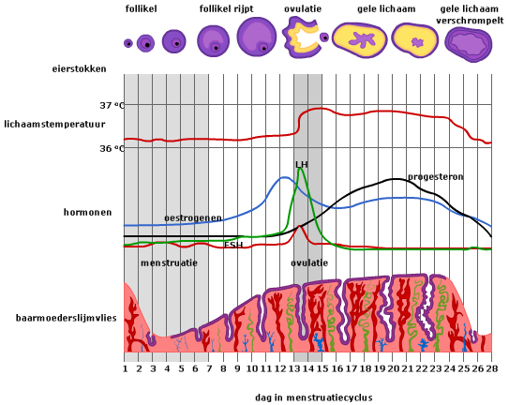
Follikel en eicel

Lichaamstemperatuur

Geslachtshormonen

Dikte van het baarmoederslijmvlies

Afbeelding 4: De menstruatiecyclus

1.4 De mannelijke geslachtorganen

In onderstaande afbeelding zie je de inwendige en uitwendige geslachtsorganen van de man.
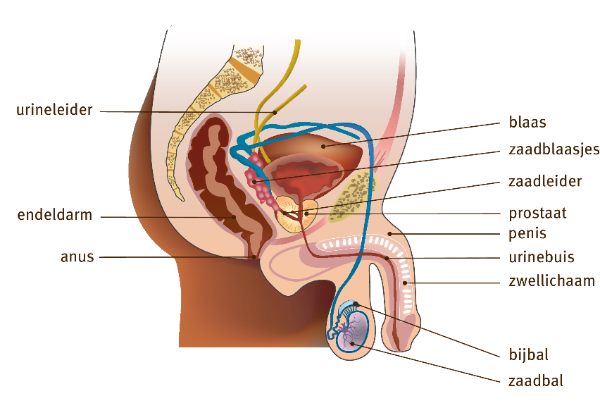
Afbeelding 5: Geslachtsorganen man
De mannelijke geslachtsorganen zijn gemaakt om zaadcellen te produceren om een vrouw te bevruchten. In de puberteit maken de zaadballen onder invloed van de geslachtshormonen zaadcellen. Deze zaadcellen worden opgeslagen in de bijballen. Vanaf dat moment is de man vruchtbaar.
Als de man een erectie krijgt wordt zijn penis stijf, doordat de zwellichamen zich vullen met bloed. Doordat de penis van de man beweegt in de vagina van de vrouw, wordt de penis geprikkeld. Dit geeft een fijn gevoel en de man kan klaarkomen wat een zaadlozing kan veroorzaken. De spiertjes in de bijballen trekken samen en persen meer dan 100 miljoen zaadcellen de zaadleiders in. De zaadcellen komen via de zaadleiders langs de prostaat en de zaadblaasjes. Deze voegen vocht toe. Het vocht samen met de zaadcellen noemen we sperma. Het sperma komt bij de prostaat in de urinebuis. Via de urinebuis verlaat het sperma de penis. Dit heet de zaadlozing. Tijdens de zaadlozing knijpt de prostaat de urinebuis samen bij de blaas, zodat alleen het sperma en geen urine door de penis naar buiten komt.
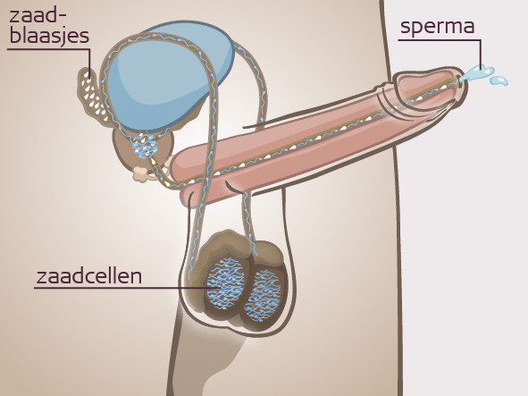
Afbeelding 6: Zaadlozing

